Климатическая политика РФ реагирует на внешние вызовы

Мониторинг экологии

- 1

Газета "Коммерсантъ" №22 от 09.02.2021, стр. 2
Международная низкоуглеродная повестка становится драйвером развития климатической политики и в России — для поддержания конкурентоспособности экономики РФ необходимо перейти к более проактивным действиям, в том числе в области углеродного регулирования, формирования системы «низкоуглеродных» сертификатов, а также продвижения российских низкоуглеродных технологий на экспорт. Таковы основные выводы доклада «Климатическая повестка России: реагируя на международные вызовы», подготовленного Центром стратегических разработок совместно с аналитическим центром ТЭК РЭА Минэнерго и ООО «Ситуационный центр».
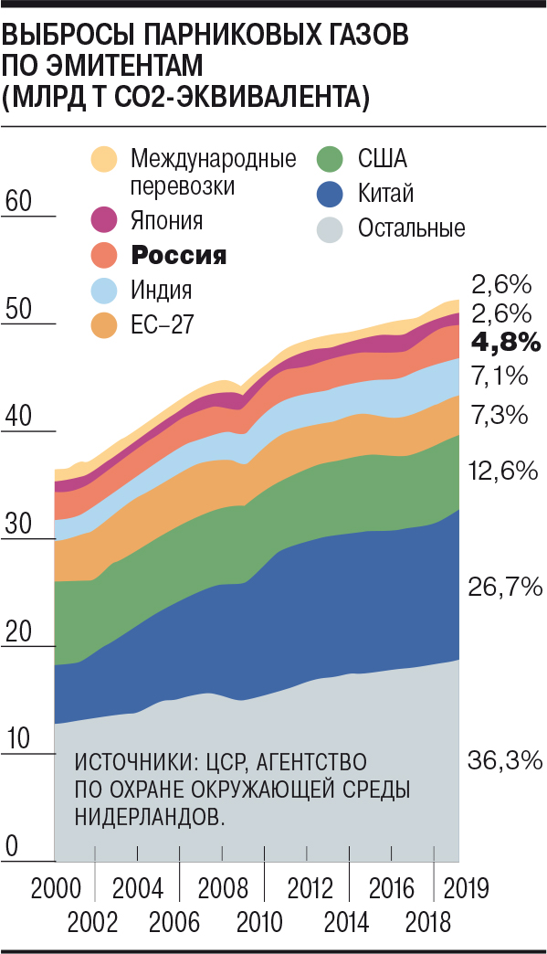
По мнению авторов, проблема климатических изменений ставит перед экономикой России два основных вызова: необходимость адаптации к климатическим изменениям (например, к таянию вечной мерзлоты на территории РФ) и реагирование на усиление внешних климатических факторов, таких как потенциальные ограничения в международной торговле и рост числа стран и компаний, поддерживающих отказ от ископаемого топлива. При реализации наиболее негативного для РФ сценария потери российских экспортеров в страны ЕС до 2030 года только по нефти, нефтепродуктам, газу, СПГ и полиолефинам могут составить, по оценке авторов доклада, от €1,4 млрд до €2,4 млрд в год, по удобрениям — €0,2–0,5 млрд в год. Кроме того, нарастает запрос на раскрытие углеродной отчетности и ограничение возможностей по привлечению финансирования. Еще один вызов для РФ — исключение или ограничение поддержки атомной и большой гидроэнергетики в рамках отдельных механизмов зеленого финансирования в мире.
В качестве мер реагирования авторы доклада предлагают проработать возможность развития в РФ мер углеродного регулирования (в форме национальной системы торговли квотами на выбросы), которое на начальном этапе может работать в добровольном режиме (пока законопроект «Об ограничении выбросов парниковых газов» предусматривает лишь создание системы отчетности и поддержку проектов по снижению выбросов). В случае введения в ЕС трансграничного углеродного регулирования авторы доклада предлагают проработать симметричные меры для импорта из ЕС с одновременной компенсацией для потребителей в РФ и для наиболее пострадавших предприятий.
Ангелина Давыдова

